


2026: “Por una Educación al Servicio del Pueblo, ¡Viva Sandino!”

CENTRO UNIVERSITARIO REGIONAL DE CHONTALES
“Cornelio Silva Argüello”
UNAN Managua, CUR Chontales

DEPARTAMENTO DE CIENCIAS TECNOLÓGICAS Y SALUD
INGENIERÍA EN SISTEMAS DE INFORMACIÓN
II AÑO, I SEMESTRE

TEMA
Desarrollo de un sistema de escritorio para la gestión de préstamos Bibliotecarios en el Instituto “San Juan Bautista” Cuapa.

GRUPO 2
DOCENTES:
- José Jonathan Moreno Castro
- Yesenia Sobeyba Téllez Gómez
- María Jorleni Ríos Pérez
- Isamar Bonilla
- Miguel Matamoros

INTEGRANTES:
- Adersson Gómez
- Alexis Vargas
- Eduardo Jesús Gudiel González
- Francis Nallely Ayala Calero
- Francisco Castillo

Marzo, 2026

¡Universidad del Pueblo y para el Pueblo!



2026: “Por una Educación al Servicio del Pueblo, ¡Viva Sandino!”

CENTRO UNIVERSITARIO REGIONAL DE CHONTALES
“Cornelio Silva Argüello”
UNAN Managua, CUR Chontales

DEPARTAMENTO DE CIENCIAS TECNOLÓGICAS Y SALUD
INGENIERÍA EN SISTEMAS DE INFORMACIÓN
II AÑO, I SEMESTRE

TEMA
Desarrollo de un sistema de escritorio para la gestión de préstamos Bibliotecarios en el Instituto “San Juan Bautista” Cuapa.

GRUPO 2
DOCENTES:
- José Jonathan Moreno Castro
- Yesenia Sobeyba Téllez Gómez
- María Jorleni Ríos Pérez
- Isamar Bonilla
- Miguel Matamoros

INTEGRANTES:
- Adersson Gómez (0009-0001-5265-831X)
- Alexis Vargas (0009-0000-0727-1311)
- Eduardo Jesús Gudiel González (0009-0008-9822-1632)
- Francis Nallely Ayala Calero (0009-0001-6139-0415)
- Francisco Castillo (0009-0003-1871-6621)

Marzo, 2026

¡Universidad del Pueblo y para el Pueblo!
Contenido
1. Tema: Desarrollo de un Sistema de escritorio para la Gestión de Préstamos Bibliotecarios en el instituto “San Juan Bautista” Cuapa. 5
Palabras claves: sistema bibliotecario, gestión de préstamos, automatización, base de datos, control de inventario, educación 5
2. Objetivos. 5
2.2 Objetivos específicos: 5
3. Descripción de la problemática. 5
4. Propuesta de Solución. 6
5. Tipos de usuarios 7
5.1. Tabla 1 7
5.2. Tabla 2 8
5.3. Historias de Usuario 9
5.4. Tabla 4 10
5.5. Tabla 5 11
5.6. Tabla 6 11
5.7. Tabla 7 12
5.8. Tabla 8 13
5.9. Tabla 9 13
5.10. Tabla 10 14
5.11. Tabla 11 15
5.12. Tabla 12 15
5.13. Tabla 13 16
5.14. Tabla 14 17
5.15. Tabla 15 17
5.16. Tabla 16 18
6. Tabla 17 19
7. Sprint 1 21
8. Sprint 2 23
9. Sprint 3 26
10. Sprint 4 27
11.Procesos del negocio por área 29
11.1. Tabla 22 29
11.2. Tabla 23 30
11.3. Tabla 24 31
12. Proceso 2: Gestión de libros 31
12.1. Tabla 26 32
12.3. Tabla 27 32
13. Proceso 3: Proceso de préstamo - devolución del libro. 33
13.1. Tabla 29 34
13.2. Tabla 30 35
14. Proceso 4: Generación de reportes 37
14.1. Tabla 32 37
14.2. Tabla 33 38
15. Modelo físico de la Base de Datos (Diagrama) 39
15.1 Tabla 34 40
15.2. Tabla 35 41
15.3. Tabla 36 41
15.4. Tabla 37 42
15.5. Tabla 38 42
15.6. Tabla 39 42
15.7. Tabla 40 43
15.8. Tabla 41 43
15.9. Tabla 42 44
15.10. Tabla 43 44
16. Diseño del prototipo del sistema (enlace de Figma) 45
16.1. Enlace figma 47
18.Instrumento de levantamiento de información (Encuesta) 48
19. Informe de sesión de trabajo Corte I 48
19.1. Evidencia 50

1. Tema: Desarrollo de un Sistema de escritorio para la Gestión de Préstamos Bibliotecarios en el instituto “San Juan Bautista” Cuapa.
Resumen
El presente proyecto tiene como objetivo desarrollar un sistema de escritorio para la gestión de préstamos bibliotecarios en el Instituto “San Juan Bautista” de Cuapa. La propuesta surge a partir de la problemática identificada en el manejo manual de los registros de préstamos y devoluciones, lo cual genera errores, pérdida de información y dificultades en el control del inventario de libros. El sistema permitirá automatizar procesos como el registro de usuarios, gestión de libros, control de préstamos y devoluciones, reservas, renovaciones y generación de reportes. Asimismo, incluirá funcionalidades como autenticación de usuarios, recuperación de contraseñas, notificaciones automáticas y control de roles. La implementación de este sistema contribuirá a mejorar la eficiencia administrativa de la biblioteca, optimizar el tiempo de atención y garantizar un acceso más organizado a los recursos educativos, fortaleciendo así la calidad del servicio bibliotecario.

Palabras claves: sistema bibliotecario, gestión de préstamos, automatización, base de datos, control de inventario, educación

2. Objetivos.
2.1. Objetivo general: Desarrollar un sistema de escritorio para la gestión de préstamos de libros para una biblioteca que permita registrar, controlar y administrar de manera eficiente los préstamos y devoluciones de libros.

2.2. Objetivos específicos:
. Analizar el proceso actual de control de préstamos de libros en la biblioteca para identificar las necesidades y requerimientos del sistema.
. Diseñar la estructura del sistema y la base de datos que permita almacenar y gestionar la información de libros, usuarios y préstamos.
. Implementar un sistema informático que facilite el registro, consulta para administrar los préstamos y devoluciones de libros en la biblioteca.

3. Descripción de la problemática.
En la biblioteca, del instituto “San Juan Bautista” Cuapa, el control de préstamos y devoluciones de libros se realiza de forma manual o mediante registros básicos que no garantizan una gestión eficiente de la información. Este tipo de manejo puede provocar diversos inconvenientes, como la pérdida de registros, errores en el control de los libros prestados, dificultad para identificar qué usuario tiene determinado libro y retrasos en la administración de las devoluciones.

Esta situación se vuelve más compleja debido a la cantidad de estudiantes que hacen uso del servicio bibliotecario, ya que en la modalidad regular el instituto cuenta aproximadamente con 500 estudiantes, distribuidos desde primer año hasta quinto año en turnos matutino y vespertino, mientras que en la modalidad sabatina se estima una población adicional de 250 estudiantes. Este volumen de usuarios incrementa la complejidad en la gestión manual de los préstamos, generando mayor riesgo de inconsistencias en la información y limitando la eficiencia del servicio brindado por la biblioteca.
Además, la falta de un sistema automatizado dificulta el seguimiento adecuado del inventario de libros, lo que puede generar desorden en la organización de los recursos bibliográficos y limitar el acceso oportuno a la información por parte de los usuarios de la biblioteca. Asimismo, el proceso manual requiere mayor tiempo y esfuerzo por parte del personal encargado, aumentando la probabilidad de cometer errores en el registro y control de los préstamos.

4. Propuesta de Solución.
Para darle solución a la problemática identificada en la gestión manual de préstamos de libros en la biblioteca, se propone el desarrollo de un sistema de gestión de préstamos de libros, que permita automatizar y optimizar los procesos relacionados con el registro, control y seguimiento de los recursos bibliográficos.
El sistema estará diseñado como una herramienta informática que facilite al personal de la biblioteca la administración eficiente de los libros, usuarios y préstamos, reduciendo errores humanos y mejorando la organización de la información. A través de este sistema, se podrán registrar usuarios, ingresar y actualizar datos de libros, así como gestionar de manera ágil los préstamos y devoluciones
La implementación de esta solución tecnológica permitirá optimizar el tiempo de atención, mejorar la calidad del servicio brindado a los usuarios de la biblioteca y fortalecer la gestión administrativa, convirtiéndose en una herramienta clave para la modernización de los procesos bibliotecarios.
En este contexto, la problemática identificada se enmarca dentro de la línea de investigación CED-1: Educación para el Desarrollo, debido a que el proyecto busca fortalecer el acceso equitativo a los recursos educativos mediante la incorporación de herramientas tecnológicas que faciliten la consulta y gestión de información bibliográfica. En este sentido, el sistema propuesto contribuye directamente al desarrollo de competencias en el uso de tecnologías y al fomento de la lectura en la comunidad estudiantil.
Asimismo, se vincula de manera específica con la sublínea CED-1.6: Gestión y calidad en educación, ya que el proyecto aborda deficiencias en los procesos administrativos de la biblioteca, tales como el registro manual de préstamos, el control ineficiente del inventario y la dificultad en el seguimiento de los libros. A través de la implementación del sistema automatizado, se optimizan estos procesos, mejorando la organización, reduciendo errores y garantizando una gestión más eficiente y de mayor calidad de los recursos bibliográficos.
Desde el enfoque de innovación, el desarrollo del sistema de préstamos bibliotecarios introduce una solución tecnológica que sustituye los métodos tradicionales, permitiendo automatizar el registro, control y consulta de la información. Esto no solo mejora la eficiencia operativa del servicio, sino que también facilita el acceso oportuno a los materiales de estudio, promoviendo el uso adecuado de los recursos y contribuyendo al fortalecimiento del proceso educativo en la institución.

5. Tipos de usuarios
. Usuario administrador
. Usuario final (Bibliotecario)

5.1. Tabla 1
funcionalidades del sistema bibliotecario
Funcionalidades
1 | Inicio de sesión: los usuarios tienen que iniciar sesión mediante un nombre de usuario y contraseña.
2 | Registrar Usuario: el sistema debe permitir registrar, modificar, eliminar y consultar usuarios.
3 | Modificación de usuario: el sistema debe permitir editar los datos de los usuarios
4 | Eliminación/desactivación de usuarios: el sistema debe permitir eliminar o desactivar usuarios, solicitando confirmación previa y verificando que no tengan préstamos activos antes de proceder
5 | Consultar usuarios: el sistema debe permitir visualizar el listado de usuarios, buscar por nombre o email, filtrar por rol y ver los detalles de cada usuario.
6 | Registro de libros: el sistema debe permitir registrar libros en el catálogo de la biblioteca
7 | Registro de préstamos y devoluciones: el sistema debe permitir registrar el préstamo, guardando la fecha del préstamo, fecha de devolución y actualizar el inventario disponible.
8 | Consulta de historial de préstamo: el sistema debe permitir consultar el historial de préstamos realizados.
9 | Generación de reportes: se debe de poder generar reportes automáticos de préstamos, devoluciones y libros disponibles.
10 | Recuperación de contraseña: el sistema debe permitir a los usuarios restablecer su contraseña olvidada mediante el envío de un enlace seguro a su correo electrónico registrado, con validez limitada y de un solo uso
11 | El sistema debe permitir definir y asignar diferentes roles (Administrador, Bibliotecario, Lector) con permisos específicos para cada uno, controlando el acceso a las funcionalidades según el nivel de cada usuario
12 | Notificaciones automáticas: el sistema debe enviar recordatorios automáticos por correo electrónico a los usuarios sobre fechas próximas de devolución, préstamos vencidos y confirmaciones de reservas
13 | Reservas de libros: el sistema debe permitir a los lectores reservar libros que están actualmente prestados, y notificar automáticamente cuando estén disponibles para retirar
14 | Renovación de préstamos: el sistema debe permitir a los lectores renovar sus préstamos activos por un período adicional, siempre que el libro no tenga reservas pendientes de otros usuarios
Nota. Elaboración propia a partir del análisis de requerimientos del sistema.

5.2. Tabla 2
Roles del equipo de desarrollo
Rol | Nombre y Apellidos | Funciones
Product owner | Carlos López | Define las prioridades del proyecto gestión de préstamo como él (Registro, de nuevo libro o la gestión de multas).
Scrum Master | Eduardo Gudiel | Facilita las reuniones, elimina obstáculos que frenan al equipo y asegura que se sigan las prácticas de scrum durante el desarrollo.
DeveloPment Team | Francis Ayala  Francisco Castilllo  Alexis Vargas  Anderson Gómez | Diseñan, programan y prueban el software de la biblioteca. Son responsables de crear el sistema funcional, (Base de Datos, interfaz, búsqueda).
Stakeholders | Mario Ramírez | Proporcionan retroalimentación sobre el sistema. En este caso, seria los bibliotecarios y los usuarios finales que usaran la aplicación
Nota. Elaboración propia con base en la organización del equipo de trabajo.

5.3. Historias de Usuario
Tabla 3
Historia de usuario: Inicio de sesión
HU01- Inicio de Sesión
Como | Administrador
Quiero | Iniciar sesión con mí nombre de usuario y contraseña.
Para | Acceder a mis funciones correspondientes de forma segura.
Validación | • Validar que los campos usuario y contraseña no estén vacíos  • Verificar que las credenciales coinciden con un registro activo  • Mostrar mensaje de error claro si las credenciales son incorrectas  • Redirigir al menú principal tras el inicio de sesión exitoso | Impacto | 32
 |  | Prioridad | 5
 |  | Estimación | 8 hrs
Nota. Elaboración propia a partir del análisis de requerimientos del sistema.

5.4. Tabla 4
Historia de usuario: Registro de Usuarios
HU02-Registro de usuarios
Como | Administrador
Quiero | Registrar un nuevo usuario con sus atributos personales y rol
Para | Que pueda acceder al sistema y realizar las operaciones permitidas según su perfil
Validación | • Validar que los campos obligatorios (nombre completo, email, rol) no estén vacíos  • Comprobar que el email sea único en la base de datos. Si existe, mostrar: "El email ya está registrado”.  • Asignar un rol obligatorio de la lista predefinida (Administrador, Bibliotecario, Lector).  • Mostrar mensaje de confirmación: "Usuario registrado correctamente". | Impacto | 32
 |  | Prioridad | 5
 |  | Estimación | 6hrs
Nota. Elaboración propia a partir del análisis de requerimientos del sistema.

5.5. Tabla 5
Historia de usuario: Modificación de usuarios
HU03- Modificación de usuarios
Como | Administrador
Quiero | Modificar los datos de un usuario existente.
Para | Mantener actualizado el registro del usuario o cambiar su rol
Validación | •Buscar y seleccionar al usuario por nombre, email o ID para editar.  •Permitir modificar campos como: nombre, email, teléfono, rol, estado (activo/inactivo)  •Mostrar mensaje de éxito: "Datos actualizados correctamente". | Impacto | 16
 |  | Prioridad | 4
 |  | Estimación | 5 hrs
Nota. Elaboración propia a partir del análisis de requerimientos del sistema.

5.6. Tabla 6
Historia de usuario: Eliminar Usuario
HU04- Eliminar Usuario
Como | Administrador
Quiero | Eliminar o desactivar usuarios que ya no deben acceder al sistema
Para | Mantener la seguridad y evitar accesos no deseados
Validación | •Solicitar confirmación antes de eliminar: "¿Está seguro de eliminar este usuario?".  •Verificar que el usuario no tenga préstamos activos antes de eliminar (si aplica para lectores).  •Mostrar mensaje: "Usuario eliminado/desactivado correctamente". | Impacto | 16
 |  | Prioridad | 4
 |  | Estimación | 3 hrs
Nota. Elaboración propia a partir del análisis de requerimientos del sistema.

5.7. Tabla 7
Historia de usuario: Consulta de usuario
HU05- Consulta de usuario
Como | Administrador
Quiero | Consultar la lista de usuarios registrados y ver sus detalles.
Para | Tener visibilidad de quien está registrado y ver su información,
Validación | •Mostrar un listado de usuarios con columnas: nombre, email, rol, estado (activo/inactivo).  •Permitir buscar usuarios por nombre, email o rol mediante un campo de búsqueda.  •Mostrar una vista detallada con los datos del usuario al hacer clic en su nombre en la lista. | Impacto | 32
 |  | Prioridad | 4
 |  | Estimación | 6 hrs
Nota. Elaboración propia a partir del análisis de requerimientos del sistema.

5.8. Tabla 8
Historia de usuario: Registro de libros
HU06-Registro de libros
Como | Bibliotecario o administrador
Quiero | Registrar nuevos libros en el catálogo de la biblioteca
Para | Para que los usuarios puedan consultarlos y solicitarlos en préstamo
Validación | •Validar que los campos obligatorios no estén vacíos: Título, Autor, Editorial, Año de publicación, número de ejemplares  •Indicar el número total de ejemplares disponibles.  •Guardar el libro en la base de datos con estado "disponible" para todos los ejemplares.  •Mostrar mensaje de éxito: "Libro registrado correctamente" con opción de registrar otro libro. | Impacto | 32
 |  | Prioridad | 5
 |  | Estimación | 12 hrs
Nota. Elaboración propia a partir del análisis de requerimientos del sistema.

5.9. Tabla 9
Historia de usuario: Registro de Préstamos y Devoluciones
HU 07-Registro de préstamos y Devoluciones
Como | Bibliotecario
Quiero | Registrar un nuevo préstamo de un libro a un estudiante y la devolución
Para | Dejar constancia del préstamo y saber cuándo debe devolverse
Validación | • Buscar libro y verificar disponibilidad  • Buscar usuario y validar que no tenga multas  • Registrar fecha actual como fecha de préstamo  • Asignar fecha de devolución estimada (automática)  • Actualizar stock (disminuir disponible)  • Confirmar préstamo | Impacto | 32
 |  | Prioridad | 5
 |  | Estimación | 8hrs
Nota. Elaboración propia a partir del análisis de requerimientos del sistema.

5.10. Tabla 10
Historia de usuario: Consulta de historial de préstamos
HU08 -Consulta del historial de préstamos
Como | Bibliotecario
Quiero | Consultar el historial completo de los préstamos realizados
Para | Hacer seguimiento, auditoría y análisis de la actividad de la biblioteca
Validación | •Mostrar un listado completo de préstamos  •Permitir muestra de la fecha de préstamo y fecha de devolución.  El estado debe ser devuelto o pendiente.  •Mostrar datos del libro buscado, por ejemplo, el nombre o número de lectores que lo alquilan | Impacto | 16
 |  | Prioridad | 4
 |  | Estimación | 10 hrs
Nota. Elaboración propia a partir del análisis de requerimientos del sistema.

5.11. Tabla 11

Historia de usuario: Generación de reportes automáticos

HU09-Generación de Reportes automáticos
Como | Bibliotecario
Quiero | Generar reportes automáticos sobre préstamos, devoluciones y libros disponibles
Para | Analizar el movimiento y estado de la biblioteca.
Validación | •Permitir seleccionar el tipo de reporte (Préstamo, Devoluciones, libros disponibles)  •Permitir seleccionar el período del reporte (Rango de fechas)  •Permitir filtrar por: Tipo de usuario, Categoría/género de libro | Impacto | 32
 |  | Prioridad | 4
 |  | Estimación | 8 hrs
Nota. Elaboración propia a partir del análisis de requerimientos del sistema.

5.12. Tabla 12
Historia de usuario: Recuperación de contraseña
HU10-Recuperación de contraseña
Como | Administrador o Bibliotecario
Quiero | Poder restablecer mi contraseña cuando se me haya olvidado
Para | Recuperar el acceso a mi cuenta y seguir usando el sistema
Validación | • Solicitar correo electrónico registrado para iniciar recuperación.  • Validar que el correo exista en la base de datos (con mensaje genérico por seguridad).  • Enviar correo con enlace de recuperación. Solo permitir continuar si el código es correcto  •Validar que la nueva contraseña cumpla política de seguridad (mínimo 8 caracteres, mayúscula, minúscula, número)  • Verificar que ambas contraseñas coinciden | Impacto | 24
 |  | Prioridad | 5
 |  | Estimación | 12 hrs
Nota. Elaboración propia a partir del análisis de requerimientos del sistema.

5.13. Tabla 13
Historia de usuario: Gestión de roles y permisos
HU11-Gestión de roles y permisos
Como | Administrador
Quiero | Gestionar los roles y permisos de los usuarios
Para | Controlar quién puede acceder a cada funcionalidad según su nivel de responsabilidad
Validación | • Definir roles base del sistema: Administrador, Bibliotecario, Lector  • Asignar una descripción a cada rol para identificar su propósito (bibliotecario: acceso al sistema, administrador: acceso total a todo el sistema, lector: solo puede ver el catálogo, su propio perfil y el historial | Impacto | 25
 |  | Prioridad | 5
 |  | Estimación | 12 hrs
Nota. Elaboración propia a partir del análisis de requerimientos del sistema.

5.14. Tabla 14
Historia de usuario: Notificaciones
HU12-Notificaciones
Como | Bibliotecario
Quiero | Que el sistema permite enviar notificaciones a los usuarios
Para | Recordarles fechas de devolución, informar sobre vencimientos y mejorar la comunicación sin intervención manual
Validación | • Definir plantillas de correo personalizables para cada tipo de notificación  •Enviar el recordatorio automáticamente 3 días antes de la fecha estimada de devolución | Impacto | 16
 |  | Prioridad | 4
 |  | Estimación | 7 hrs
Nota. Elaboración propia a partir del análisis de requerimientos del sistema.

5.15. Tabla 15
Historia de usuario: Reserva de libros
HU13-Reserva de libros
Como | Bibliotecario
Quiero | Poder reservar un libro que está actualmente prestado
Para | Asegurarse de tenerlo cuando esté disponible
Validación | • Mostrar en la ficha del libro un botón "Reservar" cuando todos los ejemplares estén prestados  • verificar que el usuario no tenga ya una reserva activa para el mismo libro  •Solicitar confirmación: "¿Confirmar reserva del libro [título]?" | Impacto | 32
 |  | Prioridad | 4
 |  | Estimación | 10 hrs
Nota. Elaboración propia a partir del análisis de requerimientos del sistema.

5.16. Tabla 16
Historia de usuario: Renovación de préstamo

HU14-Renovación de préstamos
Como | Lector
Quiero | Poder renovar mis préstamos activos por un período adicional
Para | Evitar devolver un libro que aún no he terminado de leer y no generar multas innecesarias
Validación | • Mostrar opción de renovar para préstamos activos (Solo disponible antes de la fecha de vencimiento)  • Verificar que el libro no tenga reservas pendientes de otros usuarios  • Verificar que el usuario no tenga multas pendientes | Impacto | 32
 |  | Prioridad | 4
 |  | Estimación | 10 hrs
Nota. Elaboración propia a partir del análisis de requerimientos del sistema.

6. Tabla 17

Product Backlog
lD | Historia de Usuario | Importancia | Spring programado | Fecha de inicio | Fecha fin
HU01 | Inicio de Sesión | 160 | 1 | 25/03/2026 | 20/05/2026
HU02 | Registro de usuario | 160 | 1 | 27/03/2026 | 22/05/2026
HU06 | Registro de libros | 160 | 1 | 29/03/2026 | 24/05/2026
HU07 | Registro de préstamo y Devolución | 160 | 1 | 04/04/2026 | 28/05/2026
HU05 | Consulta de usuario | 128 | 2 | 08/04/2026 | 02/06/2026
HU13 | Reserva libros | 128 | 2 | 12/04/2026 | 06/06/2026
HU14 | Renovación de préstamos | 128 | 2 | 15/04/2026 | 10/06/2026
HU09 | generación de reportes automáticos | 128 | 2 | 20/04/2026 | 14/06/2026
HU10 | Recuperación de contraseña | 120 | 3 | 24/04/2026 | 25/04/2026
HU11 | Gestión de roles y permisos | 120 | 3 | 01/05/2026 | 14/05/2026
HU03 | Modificación de usuarios | 64 | 4 | 20/05/2026 | 30/05/2026
HU 08 | Consulta del historial de préstamo | 64 | 4 | 01/07/2026 | 04/07/2026
HU13 | Notificaciones automáticas | 64 | 4 | 05/07/2026 | 16/07/2026
HU04 | Eliminar usuario | 64 | 4 | 11/08/2026 | 22/08/2026
Nota: Elaboración propia a partir de la priorización de historias de usuario y planificación del desarrollo del sistema.

7. Sprint 1
Tabla 18
Planificación del Sprint 1
ID | Historia de Usuario | Tarea | Tiempo | Responsable
HU01 | Inicio de Sesión | Creación y conexión con la base de datos. | 4 hrs | Eduardo Gudiel
 |  | Diseño de la interfaz. | 3 hrs | Francisco Castillo
 |  | Programar la validación de campos obligatorios | 2 hrs | Enderson Gómez
 |  | Implementar la lógica de inicio de sesión para que el usuario acceda al módulo correspondiente | 1 hrs | Alexis Vargas
 |  | Pruebas de Funcionalidad | 2 hrs | Francis Ayala
HU02 | Registro de Usuario | Diseñar formulario de registro de nuevos usuarios | 3 hrs | Eduardo Gudiel
 |  | Lógica para asignar roles | 4hrs | Eduardo Gudiel
 |  | Programar validación de email único y encriptación de contraseña | 3hrs | Francis Ayala
 |  | Programar encriptación de contraseña y guardado en BD | 2hrs | Francisco Castillo
 |  | Programar mensajes de éxito/erro | 3hrs | Anderson Gómez
HU06 | Registro de libro | Diseño de la interfaz (formulario de registro de libro) | 3 hrs | Eduardo Gudiel
 |  | Programar validaciones de campos obligatorios (título, autor, editorial, año) | 1 hrs | Alexis Vargas
 |  | Programar validación de formato | 2 hrs | Francis Ayala
 |  | Programar el botón de guardar el registro | 3 hrs | Francisco Castillo
 |  | Programar validación de ISBN único (no duplicado) | 2 hrs | Andersson Gómez
 |  | Programar guardado de libro en base de datos | 1 hrs | Francis Ayala
HU07 | Registro de préstamo y devolución | Programar búsqueda de libro por título/código/autor | 2hrs | Anderson Gómez
 |  | Programar búsqueda de usuario por nombre/email/ID | 2hrs | Francisco Castillo
 |  | Diseñar interfaz de confirmación de préstamo | 1hr | Anderson Gómez
 |  | Programar cálculo automático de fecha de devolución estimada | 1hr | Francis Ayala
 |  | Programar guardado de préstamo en base de datos | 2hr | Alexis Vargas
 |  | Programar actualización de stock (disminuir disponible) | 1hr | Eduardo Gudiel
Nota. Elaboración propia con base en la distribución de tareas y asignación de responsabilidades del equipo de desarrollo.

8. Sprint 2
Tabla 19
Planificación del Sprint 2
ID | Historia de Usuario | Tarea | Tiempo | Responsable
HU05 | consultar usuarios | Mostrar listado de usuarios (tabla paginada con nombre, email, rol, estado) | 3hrs | Eduardo Gudiel
 |  | Implementar búsqueda por nombre/email y filtros por rol/estado | 2 hrs | Alexis Vargas
 |  | Programar vista de detalle con información completa del usuario | 2 hrs | Francis Ayala
HU13 | Reserva de libro | Programar creación de reserva con cola y validaciones | 5hrs | Francisco Castillo
 |  | Programar cancelación de reserva y expiración automática | 4hrs | Andersson Gómez
 |  | Programar asignación automática al devolver libro (notificación) | 4hrs | Francis Ayala
 |  | Programar panel de gestión de reservas para bibliotecario | 3hrs | Alexis Vargas
HU14 | Renovación de préstamos | Diseñar interfaz y botón "Renovar" en préstamos activos | 2hrs | Alexis Vargas
 |  | Programar validaciones: préstamo activo, no vencido, sin reservas, sin multas | 3hrs | Francis Ayala
 |  | Programar verificación de límite de renovaciones | 2hr | Francisco Castillo
 |  | Programar extensión de fecha de préstamo | 2hrs | Eduardo Gudiel
 |  | Programar mensajes de éxito/error y confirmación previa | 1hr | Alexis Vargas
 |  | Programar registro de renovación en historial | 1hr | Andersson Gómez
HU09 | Generación de reportes automáticos | Diseñar interfaz de selección de reportes (tipo, período, filtros) | 4hrs | Eduardo Gudiel
 |  | Programar reporte de préstamos | 3hrs | Francisco Castillo
 |  | Programar reporte de devoluciones (a tiempo vs retraso, multas) | 3hrs | Eduardo Gudiel
 |  | Programar reporte de libros disponibles (inventario, ejemplares) | 3hr | Eduardo Gudiel
 |  | Programar filtros por categoría/género de libro y rango de fechas | 2hr | Alexis Vargas
 |  | Programar exportación a PDF y Excel | 3hr | Eduardo Gudiel
Nota. Elaboración propia con base en la distribución de tareas y asignación de responsabilidades del equipo de desarrollo.

9. Sprint 3
Tabla 20
Planificación del Sprint 3
ID | Historia de Usuario | Tarea | Tiempo | Responsable
HU10 | Recuperación  De contraseña | Diseñar interfaz de recuperación y envío de correo | 3hrs | Anderson Gómez
 |  | Programar validación de email, generación de token y expiración | 2hrs | Alexis Vargas
 |  | Programar página de restablecimiento y validación de nueva contraseña | 4hrs | Eduardo Gudiel
 |  | Programar actualización de contraseña en BD y mensajes | 3hrs | Francis Ayala
HU11 | Gestión de roles y permisos | Definir roles base: Administrador, Bibliotecario, Lector | 2hrs | Alexis Vargas
 |  | Diseñar interfaz para creación/edición de roles | 3hrs | Francis Ayala
 |  | Programar asignación de rol al crear/modificar usuario | 2hrs | Francisco Castilllo
 |  | Programar validación de permisos en cada módulo del sistema | 4hrs | Andersson Gómez
 |  | Realizar pruebas de acceso por rol (Administrador, Bibliotecario, Lector) | 2hrs | Eduardo Gudial
HU03 | Modificar usuario | Diseñar formulario de edición con datos precargados al seleccionar usuario | 3 hrs | Andersson Gómez
 |  | Programar validación de email único | 2hrs | Alexis Vargas
 |  | Programar actualización y mensajes de confirmación | 2hrs | Francis Ayala
Nota. Elaboración propia a partir de la continuidad del desarrollo incremental del sistema.

10. Sprint 4
Tabla 21
Planificación del sprint 4
ID | Historia de usuario | Tarea | Tiempo | Responsable
HU08 | Consulta del historial de préstamo | Programar consulta SQL y mostrar listado paginado con columnas clave | 3hrs | Francisco Castillo
 |  | Programar filtros por fechas, usuario, estado y búsqueda por título | 2hrs | Francis Ayala
 |  | Programar vista de detalle, ordenamiento y paginación | 4hrs | Eduardo Gudiel
 |  | Programar exportación a PDF y Excel | 2hrs | Alexis Vargas
HU12 | Notificaciones automáticas | Diseñar panel de configuración y plantillas de correo | 4hrs | Eduardo Guidiel
 |  | Programar envío de recordatorio de devolución (3 días antes) | 4hrs | Francis Ayala
 |  | Programar envío de aviso de préstamo vencido | 3hrs | Andersson Gómez
 |  | Programar envío de confirmación de reserva disponible | 3hrs | Francisco Castillo
HU04 | Eliminar Usuario | Confirmación de eliminación | 2hrs | Eduardo Gudiel
 |  | Validar préstamos activos | 2hrs | Francis Ayala
 |  | Eliminar o desactivar | 2hrs | Alexis Vargas
 |  | Mensaje de confirmación | 1hrs | Anderson Goméz
Nota. Elaboración propia con base en la finalización de funcionalidades y pruebas del sistema.

11.Procesos del negocio por área
. Procesos principales
  - Gestión de usuarios
  - Gestión de libros (catálogo)
  - Proceso de préstamo y de devolución de libros
  - Generación de reportes
. Proceso 1: Gestión de usuario

11.1. Tabla 22
Análisis del Proceso de gestión de usuario
No. | Actividad | Actor | Entrada | Salida | Problema detectado
1 | Solicitar registro en la biblioteca | Estudiante | Datos personales | Solicitud de registro | Datos incompletos
2 | Verificar datos del estudiante | Bibliotecario | Datos proporcionados | Datos válidos | No hay validación
3 | Buscar si el usuario ya existe | Bibliotecario | Nombre o identificación | Confirmación de existencia | Duplicidad de usuarios
4 | Registrar usuario en el sistema | Bibliotecario | Datos verificados | Usuario registrado | Errores al registrar
5 | Asignar identificación al usuario | Bibliotecario | Usuario registrado | Código o ID asignado | Falta de control en identificación
6 | Guardar información del usuario | Bibliotecario | Datos del usuario | Información almacenada | Pérdida y desorden de información
7 | Consultar información del usuario | Bibliotecario | Nombre o ID | Datos del Usuario | Dificultades para encontrar información
Nota: Elaboración propia a partir del análisis del proceso de gestión de usuarios en el sistema bibliotecario.

11.2. Tabla 23
Análisis de Problemas del proceso de gestión de usuarios
Problema Detectado | Impacto | Oportunidad de Mejora
Datos incompletos | Registro de usuarios incorrectos | Validación de datos obligatorios
No hay validación | Información poco confiable | Implementar validación automática
Duplicidad de usuarios | Confusión en registros | Control de usuarios únicos
Errores al registrar | Información inconsistente | Sistema automatizado
Falta de control en identificadores | Dificultad para identificar usuarios | Generación de ID único
Pérdida y desorden de información | Pérdidas de datos | Base de datos organizada
Dificultades para encontrar información | Pérdida de tiempo | Sistema de búsqueda rápida
Nota: Elaboración propia con base en la identificación de deficiencias en el registro y control de usuarios.

11.3. Tabla 24
Requerimientos Funcionales del proceso de gestión de usuarios
No. | Requerimiento Funcional | Descripción | Relación con la actividad
RF1 | Registrar usuarios | El sistema debe permitir registrar usuarios con sus datos personales | Solicitar registro en la biblioteca
RF2 | Validar datos obligatorios | El sistema debe validar que los campos estén completos | Verificar datos del estudiante
FR3 | Verificar usuario existente | El sistema debe evitar registros duplicados | Buscar si el usuario ya existe
FR4 | Gestionar usuarios | Permitir modificar o eliminar usuarios | Registrar usuario en el sistema
FR5 | Generar ID único | Asignar un identificador único para cada usuario | Asignar identificador al usuario
FR6 | Almacenar información | Guardar datos en una base de datos segura | Guardar información del usuario
FR7 | Buscar usuarios | Permitir consultar usuarios por nombre o ID | Consultar información del usuario
Nota. Elaboración propia a partir del levantamiento de requerimientos del sistema.

12. Proceso 2: Gestión de libros
Tabla 25
Análisis del proceso de gestión de libros
No. | Actividad | Actor | Entrada | Salida | Problemas detectados
1 | Recepción de libros | Bibliotecario | Libros físicos | Libros recibidos | No hay control de entrada
2 | Registro de libros | Bibliotecario | Datos del libro | Libro registrado | Errores en el registro
3 | Clasificación de libros | Bibliotecario | Libros registrados | Libros organizados por categoría | Clasificación incorrecta
4 | Consultar información de libros | Estudiante / Bibliotecario | Búsqueda del libro por código único | Información del libro | Dificultad para encontrar libros
5 | Actualización del inventario | Bibliotecario | Estado del libro | Inventario actualizado | No se actualiza correctamente la información
Nota. Elaboración propia a partir del análisis del control y organización del catálogo bibliotecario.

12.1. Tabla 26
Análisis de Problemas del proceso gestión de libros
Problema Detectado | Impacto | Oportunidad de Mejora
No hay control de entrada de libros | Pérdida de libros | Registro digital de libros
Errores en el registro | Información incorrecta | Sistema automatizado
Clasificación incorrecta | Dificultad para ubicar libros | Categorización en el sistema
Dificultad para encontrar libros | Mala atención al usuario | Sistema de búsqueda
No se actualiza correctamente la información | Descontrol de libros | Control automatizado
Nota. Identifica problemas clave en el manejo del catálogo.

12.3. Tabla 27
Requerimientos Funcionales del proceso gestión de libros
No. | Requerimiento Funcional | Descripción | Relación con la actividad
RF1 | Decepcionar libros | Permitir ingresar libros al sistema | Recepción de libros
RF2 | Gestionar libros | El sistema debe permitir editar o eliminar libros | Registrar libros
FR3 | Clasificar libros | Organizar libros por categoría | Clasificación de libros
FR4 | Consultar libros | Permitir búsqueda por código de libro | Consultar información de libros
FR5 | Actualizar el inventario | Mantener estado actualizado de los libros | Actualización del inventario
Nota. Define las funciones del módulo de libros.

13. Proceso 3: Proceso de préstamo - devolución del libro.
Tabla 28
Análisis del Proceso de préstamo y devolución
No. | Actividad | Actor | Entrada | Salida | Problema detectado
1 | Solicitud del libro | Usuario | Identificación del usuario, título libro | Solicitud registrada | Datos incompletos o errores en la solicitud
2 | Verificación de usuario | Bibliotecario | Solicitud del usuario | Usuario validado, rechazado | Falta de actualización en registros de usuarios
3 | Búsqueda de disponibilidad del libro | Sistema o Bibliotecario | Datos del libro | Estado del libro (disponible, no disponible) | Sistema desactualizado o errores en inventario
4 | Registro del préstamo con fecha automática | Bibliotecario | Usuario validado, libro disponible | Préstamo registrado en sistema | Fallos en el sistema o registro manual incorrecto y pérdida de fecha
5 | Registro de fecha de devolución | Sistema | Datos del préstamo | Fecha de devolución asignada | Fechas mal calculadas o no notificadas
6 | Seguimiento del préstamo | Sistema o Bibliotecario | Información del préstamo | Alertas o recordatorios de devolución | Falta de notificación o retrasos en el seguimiento
7 | Estado del libro | Bibliotecario | Información sobre el estado del libro | Estado del libro registrado | Libros en mal estado y sigue estando disponible
Nota. Describe el flujo del préstamo y sus debilidades.

13.1. Tabla 29
Análisis de Problemas del proceso de préstamo y devolución

Problema Detectado | Impacto | Oportunidad de Mejora
Datos incompletos o errores en la solicitud | Retrasos en el proceso y posibles rechazos | Implementar formularios digitales con validación automática
Falta de actualización en registros de usuarios | Préstamos a usuarios no habilitados | Actualizar base de datos en tiempo real
Sistema desactualizado o errores en inventario | Información incorrecta sobre disponibilidad de libros | Integrar sistema automatizado de gestión de inventario
Fallos en el sistema o registro manual incorrecto y pérdidas de fechas | Pérdida de información o inconsistencias | Digitalizar completamente el proceso y evitar registros manuales
Fechas mal calculadas o no notificadas | Retrasos en devoluciones | Automatizar cálculo de fechas y envío de recordatorios
Falta de notificación o retrasos en el seguimiento | Incremento de libros no devueltos a tiempo | Implementar alertas automáticas por correo o SMS
Libros en mal estado y sigue estando disponible | Mala experiencia del usuario y falta de control sobre el mantenimiento del catálogo | Implementar un estado de Mantenimiento o Baja que bloquee el préstamo automáticamente
Nota. Elaboración propia con base en la identificación de fallas en el control de préstamos.

13.2. Tabla 30
Requerimientos Funcionales del proceso de préstamo y devolución
No. | Requerimiento Funcional | Descripción | Relación con la actividad
RF1 | Registro de solicitud de préstamo | El sistema debe permitir ingresar la solicitud del libro por parte del usuario | Solicitud del libro
RF2 | Validación de usuario | El sistema debe verificar si el usuario está activo y habilitado | Verificación de usuario
FR3 | Consulta de disponibilidad | El sistema debe mostrar el estado del libro (disponible o no) | Búsqueda de disponibilidad del libro
FR4 | Registro de préstamo | El sistema debe guardar los datos del préstamo en la base de datos | Registro del préstamo
FR5 | Generación de fecha de devolución | El sistema debe calcular automáticamente la fecha límite de devolución | Registro de fecha de devolución
FR6 | Envío de notificaciones | El sistema debe enviar alertas y recordatorios al usuario | Seguimiento del préstamo
FR7 | Registro de incidencias Físicas | El sistema debe permitir cambiar el estado del libro a en reparación o Retirado para que no aparezca disponible en las búsquedas. | Verificación de estado físico
Nota. Define las funcionalidades del módulo de préstamos.

14. Proceso 4: Generación de reportes
Tabla 31
Análisis del proceso de generación de reportes
No. | Actividad | Actor | Entrada | Salida | Problema detectado
1 | Definir criterios de reporte (fechas, categorías) | Bibliotecario | Parámetros de búsqueda | Filtros aplicados | Selección de datos incorrectos o incompletos
2 | Consolidar información estadística | Sistema | Datos en bruto | Resumen de actividad | Formato de visualización confuso o desordenado
3 | Exportar reporte en formato digital | Bibliotecario | Vista previa del reporte | Archivo PDF / Excel | Errores de compatibilidad al descargar el archivo
Nota. Nota. Elaboración propia a partir del análisis de necesidades de información y control estadístico.

14.1. Tabla 32
Análisis de problemas en el proceso de generación de reportes

Problema Detectado | Impacto | Oportunidad
Selección de datos incorrectos | Entrega de informes con información que no corresponde a la realidad. | Implementar menús desplegables con filtros predefinidos y validaciones.
Formato de visualización confuso | Dificultad para interpretar los indicadores de préstamos y libros. | Diseñar plantillas estandarizadas con gráficos y tablas claras.
Errores de compatibilidad | Incapacidad de compartir o imprimir la información fuera del sistema. | Integrar librerías actualizadas para exportación estable a PDF y Excel.
Nota. Elaboración propia con base en la identificación de limitaciones en la obtención de información.

14.2. Tabla 33
Requerimientos funcionales del proceso de generación de reportes
No. | Requerimiento Funcional | Descripción | Relación con el proceso
RF1 | Generación de Reportes | El sistema deberá permitir la creación de reportes detallados sobre préstamos, devoluciones y stock de libros. | Actividad 1 y 2
RF2 | Exportación de Datos | El sistema debe proveer la opción de descargar los reportes generados en formatos estándar como PDF y XLSX. | Actividad 4
RF3 | Panel de Estadísticas | El sistema presentará un resumen visual (dashboard) con los indicadores más relevantes del mes. | Actividad 3
Nota. Elaboración propia a partir del análisis de necesidades de reportes del sistema.

15. Modelo físico de la Base de Datos (Diagrama)

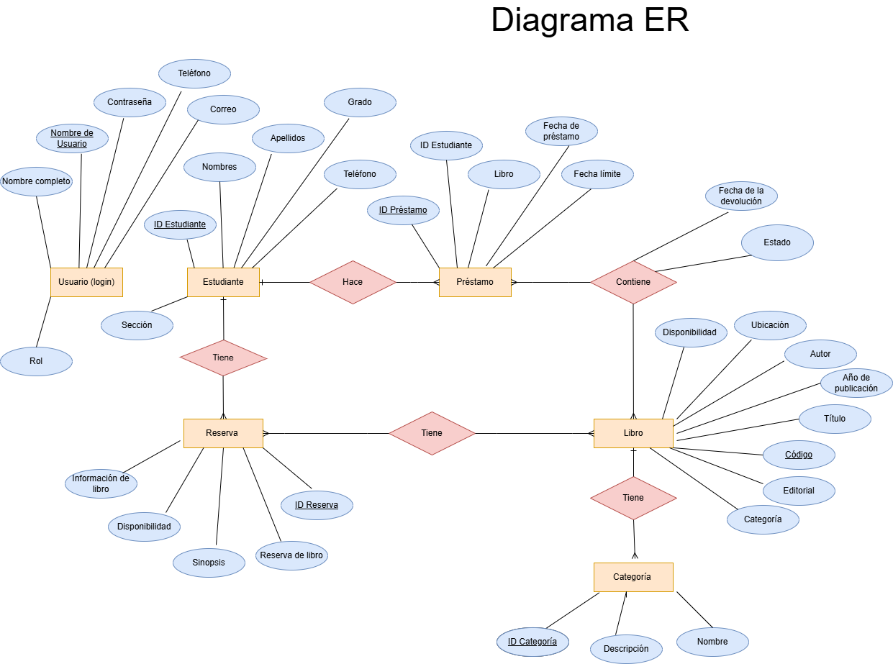

15.1 Tabla 34
Definición de entidades y atributos
Entidad | Atributos
Usuario (Login) | ID_Estudiante, Nombre_Usuario, Contraseña, Correo, Teléfono
Estudiante | ID_Estudiante, Nombres, Apellidos, Teléfono, Correo, Grado, sección
Préstamo | ID_Préstamo, ID_Estudiante, Fecha_Prestamo, Fecha_Límite
Libro | Código_Libro, Título, Autor, Editorial, Año_Publicación, Categoría, Sinopsis, Ubicación, Disponibilidad
Categoría | ID_categoria, nombre, descripción
Reserva | ID_Reserva, ID_Estudiante, Codigo_Libro
Nota. Elaboración propia a partir del diseño del modelo de datos del sistema bibliotecario.

15.2. Tabla 35
Relaciones entre entidades del sistema
# | Nombre de relación | Entidad A | Entidad B | Cardinalidad | Tipo | Descripción
1 | Tiene | Usuario | Estudiante | 1:1 | Identificación | Un usuario de login tiene asociado un estudiante. Cada estudiante tiene un único usuario.
2 | Hace | Estudiante | Préstamo | 1:N | Transacción | Un estudiante puede hacer muchos préstamos. Cada préstamo es hecho por un solo estudiante.
3 | Categoría | Préstamo | Libro | N:M | Contenido | Un préstamo puede contener varios libros. Un libro puede estar en varios préstamos
4 | Reserva de libros | Estudiante | Libro | N:M | Reserva | Un estudiante puede reservar varios libros. Un libro puede ser reservado por varios estudiantes.
Nota. Elaboración propia basada en el modelo entidad-relación del sistema.

15.3. Tabla 36

Usuario(login)
ID_Estudiante | Nombre_Usuario | Contraseña | Correo | Teléfono
E001 | aperez | 1234 | aperez@gmail.com | 555-1223
E002 | Cruz | 12934 | Cruzgmail.com | 222-3213
E003 | Juan | juan0120 | Juan12gmail.com | 555-4323
E004 | Maria | ****** | 67maria@gmail.com | 555-9874
Nota. Elaboración propia con fines ilustrativos del almacenamiento de usuarios del sistema.

15.4. Tabla 37
Registro de estudiantes
ID-Estudiante | Nombres | Apellidos | Correo | Teléfono | Grado | Sección
012F12 | Francisco Javier | Urbina Alvarez | francisco12@gmail.com | 78961235 | 5 | A3
125D7 | Mario Jose | Davila Huete | mario78@gmail.com | 56891234 | 3 | B1
32L45 | Paula Francisca | Ortega Aragón | paula123@gmail.com | 89542374 | 2 | C2
Nota. Elaboración propia con fines demostrativos del registro de usuarios de la biblioteca.

15.5. Tabla 38
Registro de préstamo
ID_Prestamo | ID_Estudiante | Fecha_Prestamo | Fecha_limite
P001 | E001 | 10/04/2026 | 20/04/2026
P002 | E002 | 14/04/2026 | 28/04/2026
P003 | E003 | 13/04/2026 | 26/04/2026
Nota. Elaboración propia con fines ilustrativos del control de préstamos.

15.6. Tabla 39
Clasificación de categoría
ID_Categoria | Nombre | Descripción
C001 | Novela | Libros de narrativa
C002 | Clásico | Obras literarias clásicas
C003 | Infantil | Libros para niños
C004 | Cuento | Relatos cortos
C005 | Policial | Libros de misterio o crimen
Nota. Elaboración propia de la organización de los libros en el sistema.

15.7. Tabla 40

Registro de libros

Código Libro | Título | Autor | Editorial | Año Publicación | Categoría | Ubicación | Disponibilidad
L001 | Cien años de soledad | Gabriel García Márquez | Sudamericana | 1967 | Novela | Estante A1 | Disponible
L002 | Don Quijote de la Mancha | Miguel de Cervantes | Francisco de Robles | 1605 | Clásico | Estante B2 | Prestado
L003 | El Principito | Antoine de Saint-Exupéry | Reynal & Hitchcock | 1943 | Infantil | Estante A3 | Disponible
L004 | El Aleph | Jorge Luis Borges | Losada | 1949 | Cuento | Estante C1 | Disponible
L005 | Crónica de una muerte anunciada | Gabriel García Márquez | Oveja Negra | 1981 | Policial | Estante A1 | Reservado
Nota. Catálogo de libros disponibles en la biblioteca.

15.8. Tabla 41
Detalle de Préstamo - Libro

ID_Prestamo | Codigo_Libro | Fecha_Devolucion | Estado
P001 | L001 | 20/04/2026 | Pendiente
P001 | L003 | 19/04/2026 | Devuelto
P002 | L002 | 28/04/2026 | Pendiente
P003 | L004 | 25/04/2026 | Atrasado
Nota. Relación entre préstamos y libros con su estado actual.

15.9. Tabla 42
Registro de reservas de libro
ID_Reserva | ID_Estudiante | Codigo_libro
R001 | E005 | L001
R002 | E004 | L002
R003 | E003 | L003
Nota. Registros de reservas realizadas por los usuarios.

15.10. Tabla 43

Detalle de Reserva - Libro

ID_Reserva | Código_Libro
R001 | L001
R001 | L002
R003 | L003
Nota. Relación entre reservas y libros asociados.

16. Diseño del prototipo del sistema (enlace de Figma)
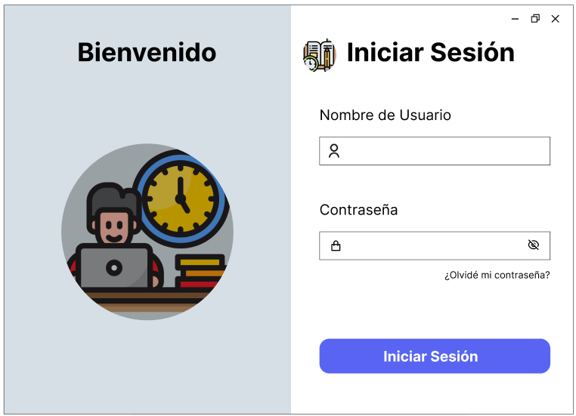 | 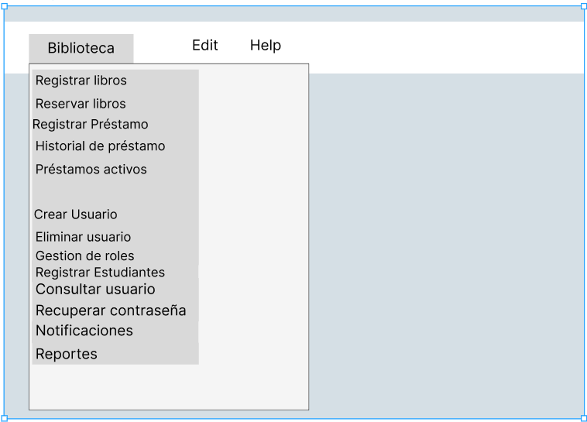

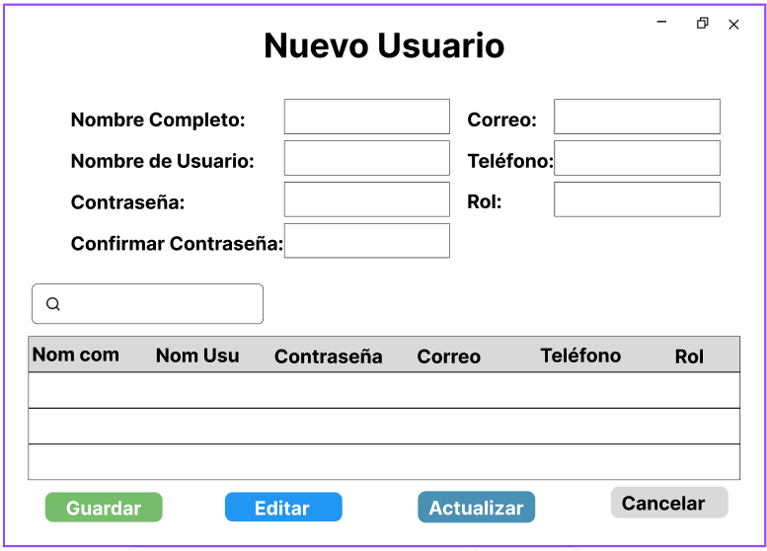 | 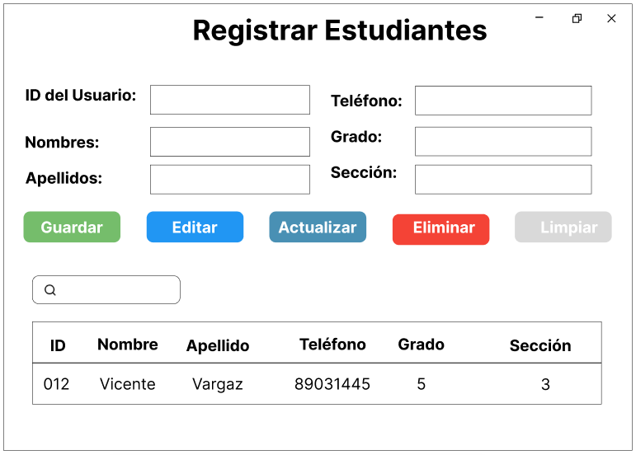
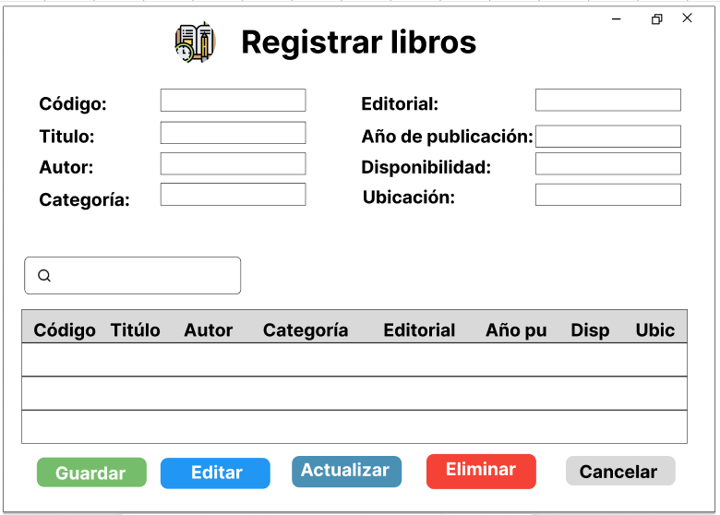 | 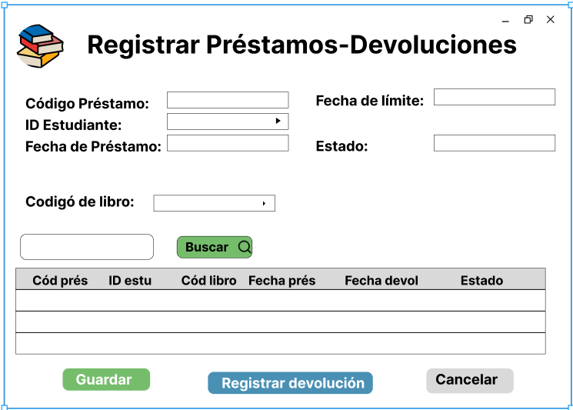

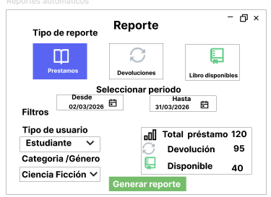 | 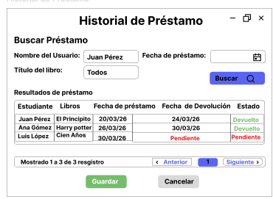
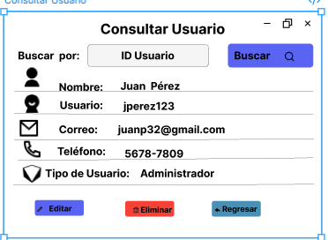 | 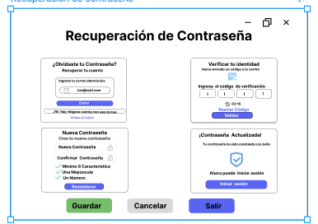

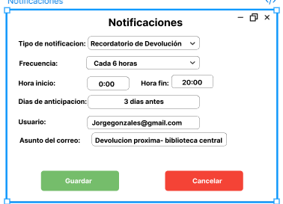 | 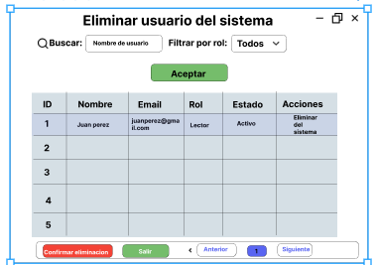
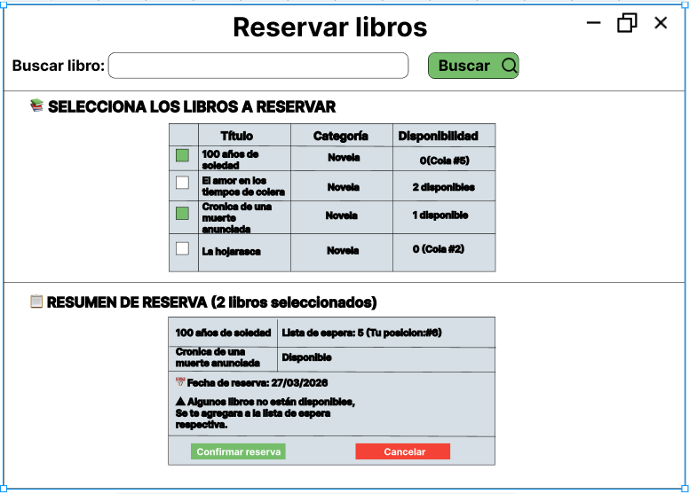 | 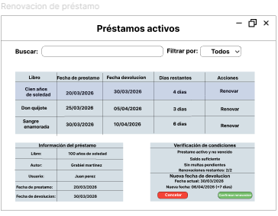
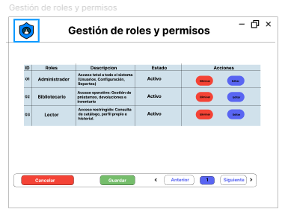

16.1. Enlace figma
Prototipo del sistema bibliotecario – Figma

17. Bibliografía.
Limones Zambrano, J., & Espinoza Quiroz, R. (2016). Desarrollo e implementación de un sistema bibliotecario inventario y reservación de libros mediante una intranet (Bachelor 's thesis).
https://dspace.ups.edu.ec./bitstream/123456789/12635/1/UPS-GT001656.pdf

Breeding, M., & Alonso-Arévalo, J. (2021). Informe sobre sistemas bibliotecarios 2021. Archivos.
https://www.eumd.net./rev/caribe/2018/05/sistemas-bibliotecarios-ecuador.html

Hernández Salazar, P. (2024). Desarrollo social: investigación bibliotecológica, información y bibliotecas. Universidad Nacional Autónoma de México. Instituto de Investigaciones Bibliotecológicas y de la Información.
https://ru.iibi.unam.mx/jspui/bitstream/IIBI_UNAM/975/1/desarrollo_social.pdf

Camargo-Rojas, L. (2024). Promoción de la lectura recreativa y misión de las bibliotecas universitarias.
https://www.revistaocnos.com/index.php/ocnos/article/view/388/746

Mastromatteo, E. (2022). Bibliotecas de investigación: artículo de revisión. Debate universitario, 11(20), 63-79.
https://debate.revistasuai.ar/index.php/debate/article/view/16

18.Instrumento de levantamiento de información (Encuesta)
Enlace
https://forms.office.com/Pages/ResponsePage.aspx?id=DQSIkWdsW0yxEjajBLZtrQAAAAAAAAAAAAO__pD-W39UMjZUSDc2SUowQktWUDVLSU1LWDM2NDJUVy4u

Tabla 44

19. Informe de sesión de trabajo Corte I
No | Nombres y apellidos | Aportes realizados por integrantes de equipos | Observaciones (incumplimientos llegadas tardes, ausencia, no aporta al proyecto de equipo)
1 | Alexis Vargas | Aportó en el diseño de figma (Reserva Libros, Eliminar usuario del sistema), Tabla de Funcionalidades e historias de usuario. En base de datos: Tabla Entidad y atributos, Tabla de relación del sistema, Tabla Usuario (Login), Tabla Reserva, aportó en Préstamo-Libro. Aportó a realizar las tablas de requerimientos funcionales
2 | Anderson Gómez | Su aporte fue diseñar en figma (Préstamo activos, Notificaciones) Realizó el Product backlog. En Base de Datos: ayudó a llenar la tabla de reserva y tabla de préstamo. Aportó a realizar las tablas de requerimientos funcionales
3 | Eduardo Jesús Gudiel González | Participó a diseñar en figma las pantallas (iniciar sesión, Registrar usuario, crear usuario, Registrar préstamo, registrar libros), en el diagrama ER y tabla del modelo relacional, objetivos, descripción de la problemática y cuestionario del sistema.
4 | Francis Nallely Ayala Calero | Aportó en el diseño de figma (Consultar usuario, Recuperación de contraseña, Reporte) Ayudó hacer el diagrama ER, en Base de Datos hizo la tabla de (Libro, Préstamo de Libro) Ayudó a componer las tablas de proceso de préstamo y devolución de libro, llenó la tabla de roles del equipo de desarrollo compuso unas actividades del sprint, aportó a elaborar el cuestionario del sistema.
5 | Francisco Castillo | Participó en el diseño de figma (Gestión de roles y permiso). Realizó el Sprint backlog, Corrigió el sprint backlog, en Base de Datos elaboró la tabla de categoría y ayudó con la tabla de préstamo y Aportó a realizar las tablas de requerimientos funcionales.

19.1. Evidencia
